实验04 伪指令及汇编语法

一、实验目的
1、了解汇编语言源程序基本结构；
2、学习使用常用汇编语言伪指令。

二、实验内容
1、在emu8086里输入以下程序，调试并添加注释。注意当前红色标注里的操作。
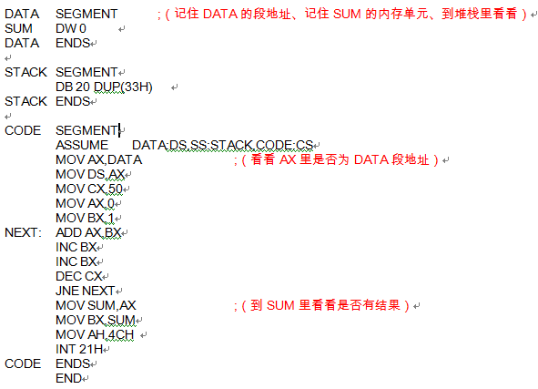
2、定义一个名为INF的段， 在该段开始先定义一个字节变量A，初值赋为1；再定义一个字变量B，初值为200H；再在该段偏移地址为1000H开始的存储区域定义一个数据区C，其中连续存放5条字类型数据，初值分别为300H，400，5，10，15H。

